SALÁT PODLE BABIČKY HÁNI, KTERÝ MI MOC CHUTNÁ
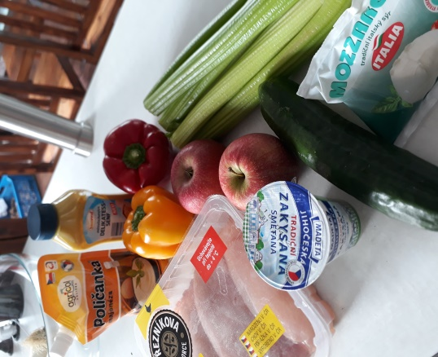
POTŘEBUJEME:
- ŘAPÍKATÝ CELER, JABLKA, OKURKA,PAPRYKY
- KUŘECÍ MASO
- MOCARELA
- JOGURT, MAJOLKA, DIJONSKÁ HOŘTICE
- SŮL, PEPŘ, OLEJ

JAK DĚLÁME:
- VŠE NAKRÁJÍME NA MALÉ KOUSKY
- MASO OSOLÍME, OPEPŘÍME A OSMAŽÍME NA OLEJI
- Z JOGURTU, MAJOLKY A HOŘTICE UDĚLÁME ZÁLIVKU
- VŠE ZAMÍCHÁME
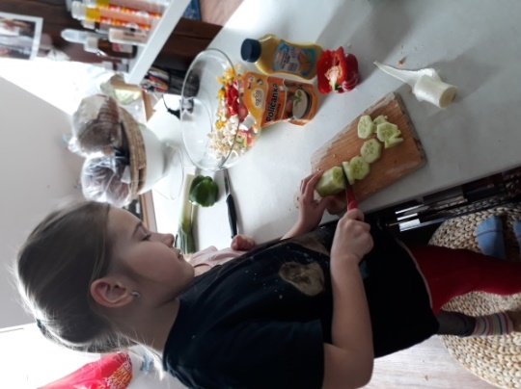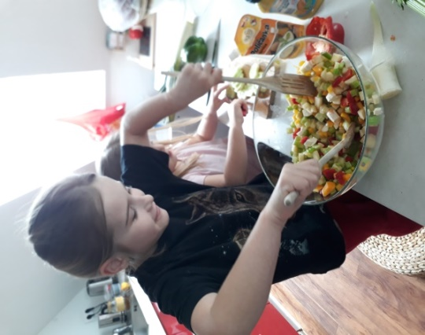
A DOBROU CHUŤ
